Tabla de contenido

Qué es y para qué sirven las tablas 1

Creación de una tabla 1

Combinar y dividir celdas 6

Operaciones avanzadas con tablas 8

# Qué es y para qué sirven las tablas

Una **tabla** es un elemento compuesto de **filas** (horizontales) y **columnas** (verticales) que se cortan perpendicularmente, formando cuadrículas.

Una **celda** es la parte esencial de las tablas, dado que en ella se puede introducir información, elementos de formato, gráficos, etc.

Las **tablas** suelen utilizarse para organizar y representar datos, con lo que se consigue dar a los documentos un aspecto más ordenado y profesional.

# Creación de una tabla

1. Para insertar una tabla vamos a la ficha *Insertar* / *Tabla* / seleccionamos el número de filas y columnas que necesitemos.

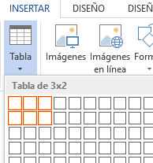

Y, hacemos clic. Al aparecer la tabla, la cinta de opciones muestra las herramientas de **Presentación** y **Diseño** de tabla.

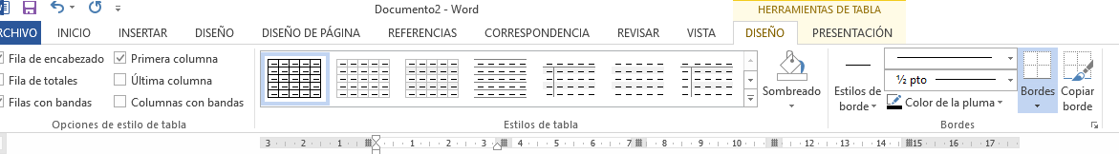

1. A continuación, vamos a crear otra tabla, dibujándola directamente. Vamos a la ficha *Insertar* / *Tabla* / *Dibujar* tabla.

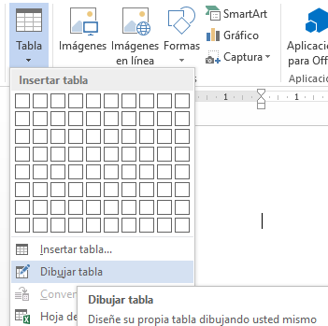

Observa como el puntero del ratón adopta forma de **lápiz**. A continuación iremos dibujando nuestra tabla:

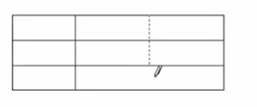

Para salir de este modo de diseño tenemos dos opciones, o bien, vamos a la ficha Insertar / Tabla y clicamos otra vez en Dibujar tabla o pulsamos la tecla **Escape**.

1. La tabla siguiente la vamos a crear a partir de un cuadro de diálogo. Primero situamos el punto de inserción. A continuación vamos a la ficha Insertar / Tabla / Insertar tabla, aparece el cuadro de diálogo **Insertar tabla**:

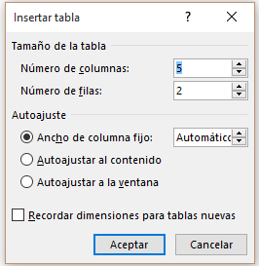

Indicamos el número de columnas y filas y, un ancho de columna si procede y aceptamos.

1. Aún podemos crear otra tabla utilizando las predeterminadas que incluye la aplicación. Primero situamos el punto de inserción, vamos a la ficha **Insertar** / **Tabla** / **Tablasrápidas**. Aparecen una serie de tablas ya definidas, hacemos clic en cualquiera.

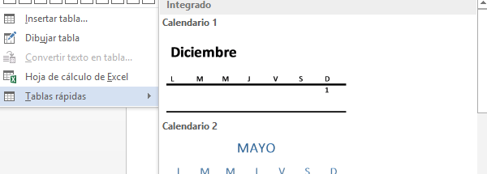

Y sólo tendríamos que modificarla.

1. Por último, si elegimos en la ficha **Insertar** / **Hoja de cálculo de Excel**, se creará una tabla con las funcionalidades de la Hoja de cálculo:

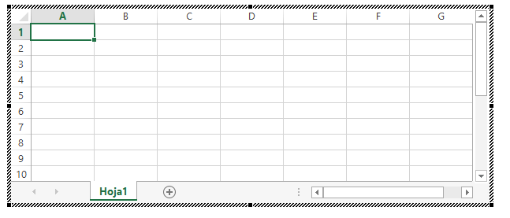

Estas son las distintas formas de crear una tabla en Word, ahora vamos a realizar operaciones con ellas, para ello, vamos a la primera tabla que hemos creado, colocamos el punto de inserción

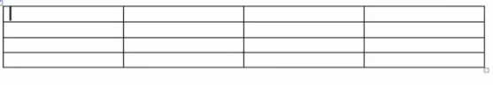

Y vamos a la ficha Presentación / grupo filas y columnas. Pulsamos el botón Eliminar:

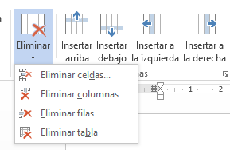

Y, pulsamos en Eliminar filas, observa que se ha eliminado una fila:ç

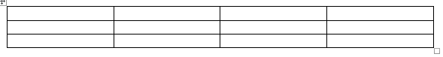

Repite la operación y, elige, Eliminar columnas, observa como la tabla de cuatro columnas pasa a tener tres.

Con los distintos botones que tenemos en el **grupo Filas y Columnas** podemos insertar arriba, abajo, a la izquierda o a la derecha.

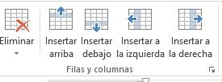

Ahora vamos a **alinear una tabla**. Para ello debemos seleccionarla pulsando el indicador que aparece arriba a la izquierda, en forma de cruz:

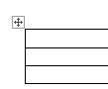

Y, vamos a la ficha Inicio, con las opciones del grupo párrafo podemos alinearla adecuadamente.

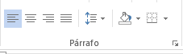

Si queremos **seleccionar sólo una fila de la tabla**, lo haremos acercando el puntero del ratón hacia el extremo izquierdo y haciendo clic:

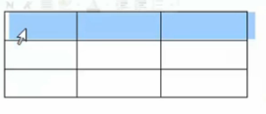

Y, para **seleccionar sólo una columna**, lo haremos acercando el puntero del ratón al extremo superior, y cuando adopte la forma de una pequeña flecha negra, pulsamos clic.

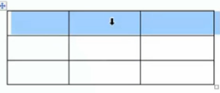

A continuación, vamos a probar **las medidas de la tabla**, situamos el punto de inserción en una celda cualquiera y vamos a la ficha Presentación, en el grupo Tamaño del celda podemos comprobar y modificar el alto y ancho de las filas y columnas:

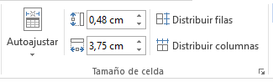

Si queremos que el **ancho y alto** de las filas y columnas sea **uniforme**, entonces debemos utilizar los botones **Distribuir filas o columnas**.

Ahora vamos a escribir cualquier palabra dentro de una celda:

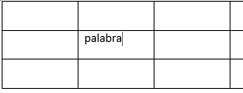

Vamos a la ficha **Presentación / Autoajustaral contenido**

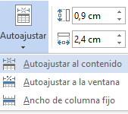

Y podemos ver cómo el ancho de la celda se ajusta al contenido de la celda:

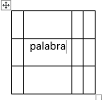

Ahora, repetimos la operación y elegimos **Autoajustar a la ventana**:

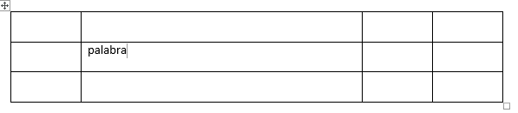

Ahora, el ancho de la tabla coincide con el de la página.

# Combinar y dividir celdas

La **combinación de celdas** consiste en reagrupar varias celdas y convertirlas en una sola.

Vamos a seleccionar las tres primeras:

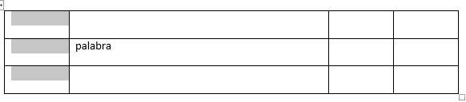

Vamos al **grupo Combinar**

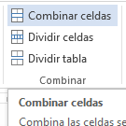

Y, pulsamos el botón **Combinar celdas**.

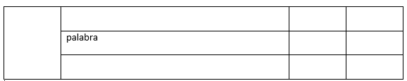

Como resultado, las celdas antes seleccionadas, se han convertido en una sola.

La **división de celdas** consiste en convertir una celda en varias. Colocamos en punto de inserción en cualquier celda:

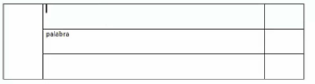

Y, pulsamos el botón dividir celdas del grupo Combinar:

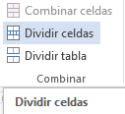

Se abre el cuadro de diálogo Dividir celdas:

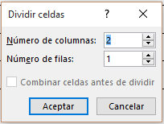

Indicamos el número de columnas y filas y pulsamos en aceptar.

Como resultado, la celda se ha divido en varias:

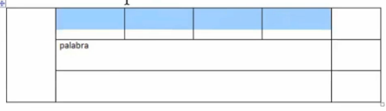

También se puede **dividir una tabla**, generando de este modo varias a partir de una sola.

Para conseguirlo, situamos el punto de inserción en cualquier lugar de la tabla:

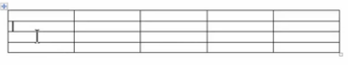

Teniendo en cuenta que en ese punto se **fraccionará la tabla**. Pulsamos el botón ***Dividir tabla*** de grupo ***Combinar:***

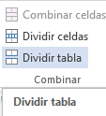

Y observa cómo se fracciona la tabla convirtiéndose en dos.

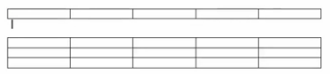

# Operaciones avanzadas con tablas

Vamos a ver cómo:

* Aplicar estilos rápidos en tablas.
* Establecer bordes y sombreados.
* Realizar ordenaciones con tablas y,
* Realizar cálculos aritméticos con los valores de una tabla.

Trabajando con tablas, las herramientas de diseño permiten aplicar formatos para resaltar información y hacer más atractiva su presentación.

Vamos a empezar **aplicando un estilo rápido de tabla**:

1. Vamos a insertar en un documento en blanco una tabla de 6 columnas x 8 filas. Vamos a crear por ejemplo, un horario.
2. Seleccionamos toda la tabla y, en la ficha Presentación vamos a aumentar el alto de todas las filas hasta 1 cm.:

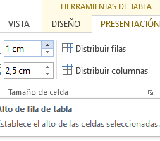

1. Ahora vamos a la ficha Diseño pulsa el botón Más del grupo Estilos de tabla:

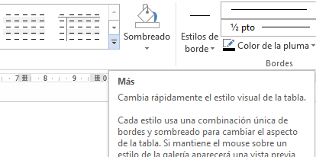

Si apuntamos a cada uno de los estilos veremos cómo va cambiando el estilo de la tabla.

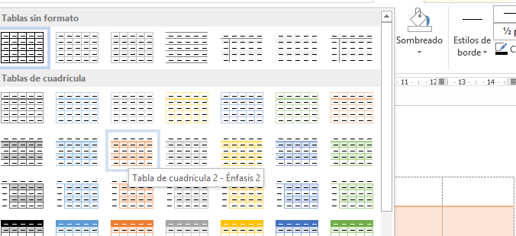

Vamos a elegir el *estilo cuadrícula media 3*.

Y, sobre este estilo podemos realizar modificaciones **en bordes y sombreados**.

Abrimos las opciones de estilos y establecemos uno de ellos y un grosor y un color:

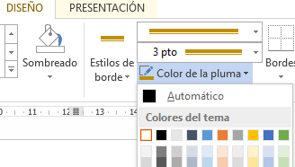

Nos cambiará la forma del puntero. Ahora establecemos el borde de la tabla apuntando y arrastrando.

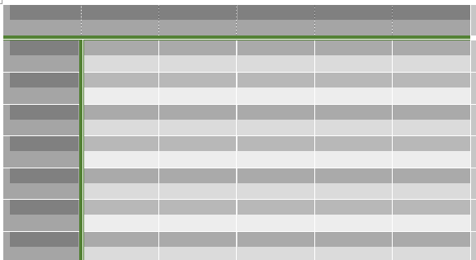

Ahora vamos a cambiar el estilo, elegimos un grosor más fino y un color de pluma anaranjado.

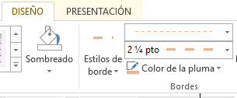

Y, lo aplicamos a la fila superior y columna izquierda de la tabla:

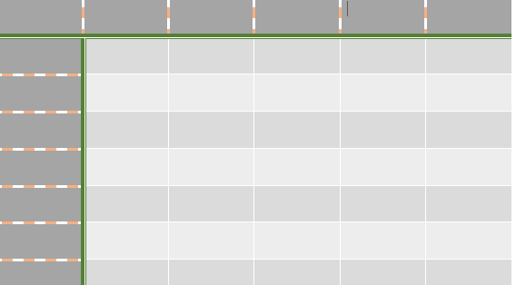

Cambiamos de estilo otra vez y lo aplicamos sobre la parte central de la tabla:

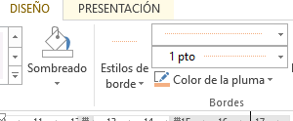

Y, pulsa la tecla Esc para salir de esta función.

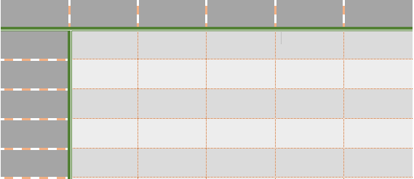

Situamos el punto de inserción en la primera celda de la tabla y pulsamos el botón Sombreado. Elegimos un tono anaranjado y hacemos clic.

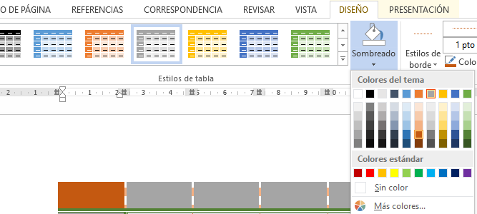

Otra forma de hacerlo es aplicando una trama de bordes y sombreado, para ello abrimos el botón Bordes y elegimos Bordes y sombreado, aparece el cuadro de diálogo correspondiente:

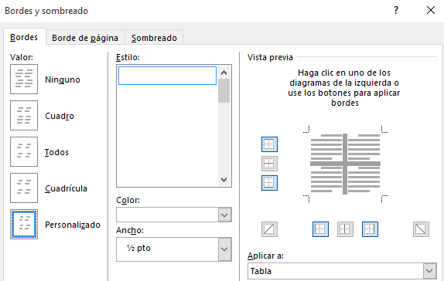

Activamos la ficha Sombreado y, elegiremos la configuración deseada: vamos a elegir en la trama cuadrícula oscura, color anaranjado y aplicar a la celda aceptamos:

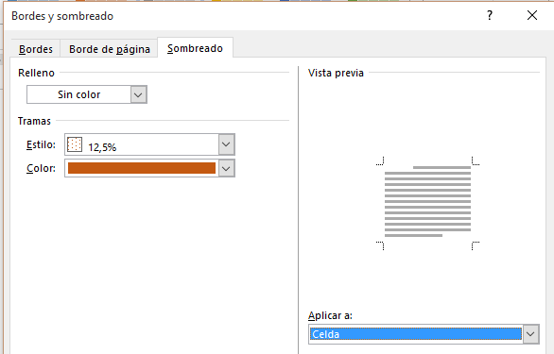

Y, esta es la trama aplicada:



A continuación vamos a editar la tabla.

Colocamos el punto de inserción en el encabezado de la tabla y escribimos los días de la semana.

A continuación seleccionamos las celdas vamos a ficha Presentación / grupo Alineación / Elegimos verticalmente.

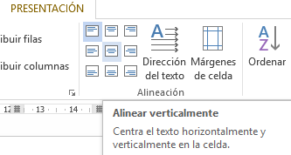

Ahora vamos a la ficha Inicio y, elegimos el tamaño de fuente deseado. A continuación activamos las cabeceras de filas y rellenamos sus nombres, los alineamos verticalmente

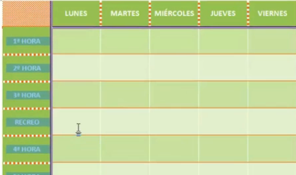

**Ordenaciones con tablas**

Si tenemos una o más columnas con texto escrito en una tabla, Microsoft Word permite ordenar las filas según la información contenida en una determinada columna o en varias de ellas. La ordenación puede ser ascendente (de la A a la Z, o del 0 al 9) o descendente (de la Z a la A o del 9 al 0).

Para ello, activamos la tabla situando el punto de inserción en una celda de la primera columna de la tabla y vamos a la ficha Herramientas de tabla / Ficha Presentación / Grupo Datos / Ordenar

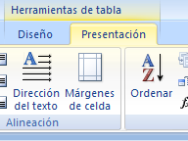

Aparece el siguiente cuadro de diálogo:

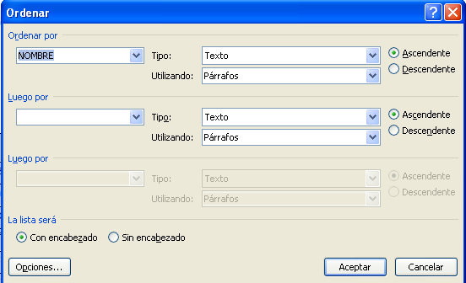

Aparece seleccionada la columna Nombre como primer criterio de orde4nación, podemos elegir más criterios si lo deseamos. También aparece seleccionada por defecto la forma Ascendente.

Estableceremos los criterios adicionales necesarios. Y aceptamos.

**Operaciones con tablas aritméticas**

Se pueden realizar operaciones aritméticas como en una hoja de cálculo, aunque con muchas menos posibilidades.

Vamos a diseñar la siguiente tabla:

|  |  |
| --- | --- |
| PRESUPUESTO | |
| ARTICULO IMPORTE | |
| Rotuladores 0,80 | |
| Gomas de borrar 0,25 | |
| Cuadernos 2,30 | |
| Bolígrafos 1,20 | |
| SUMA |  |

1. Insertamos una tabla de 2 columnas y 7 filas y rellenamos todas sus celdas excepto la B7.
2. Situamos el punto de inserción en la celda b7 y, en la ficha Presentación de las *Herramientas de tabla* vamos al grupo *Datos.*
3. Hacemos clic en *Fórmula*, aparecerá el cuadro de diálogo correspondiente con la función de la suma por defecto (suma de columnas, si fuese filas seria LEFT:

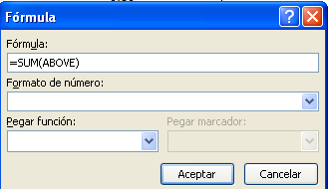

1. Aceptamos y nos realizará la suma de las celdas anteriores en la celda B7.

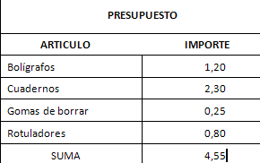

O bien introduciendo en Fórmula el valor =b3+b4+b5+b6

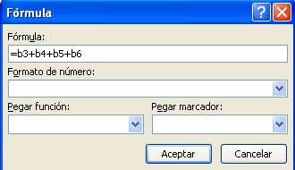

El resultado será el mismo.